# 微信商城项目的产品说明

## 申请成为代理

### 进入公众号，点击“限时内招自己人”按钮，填写个人信息，点击申请

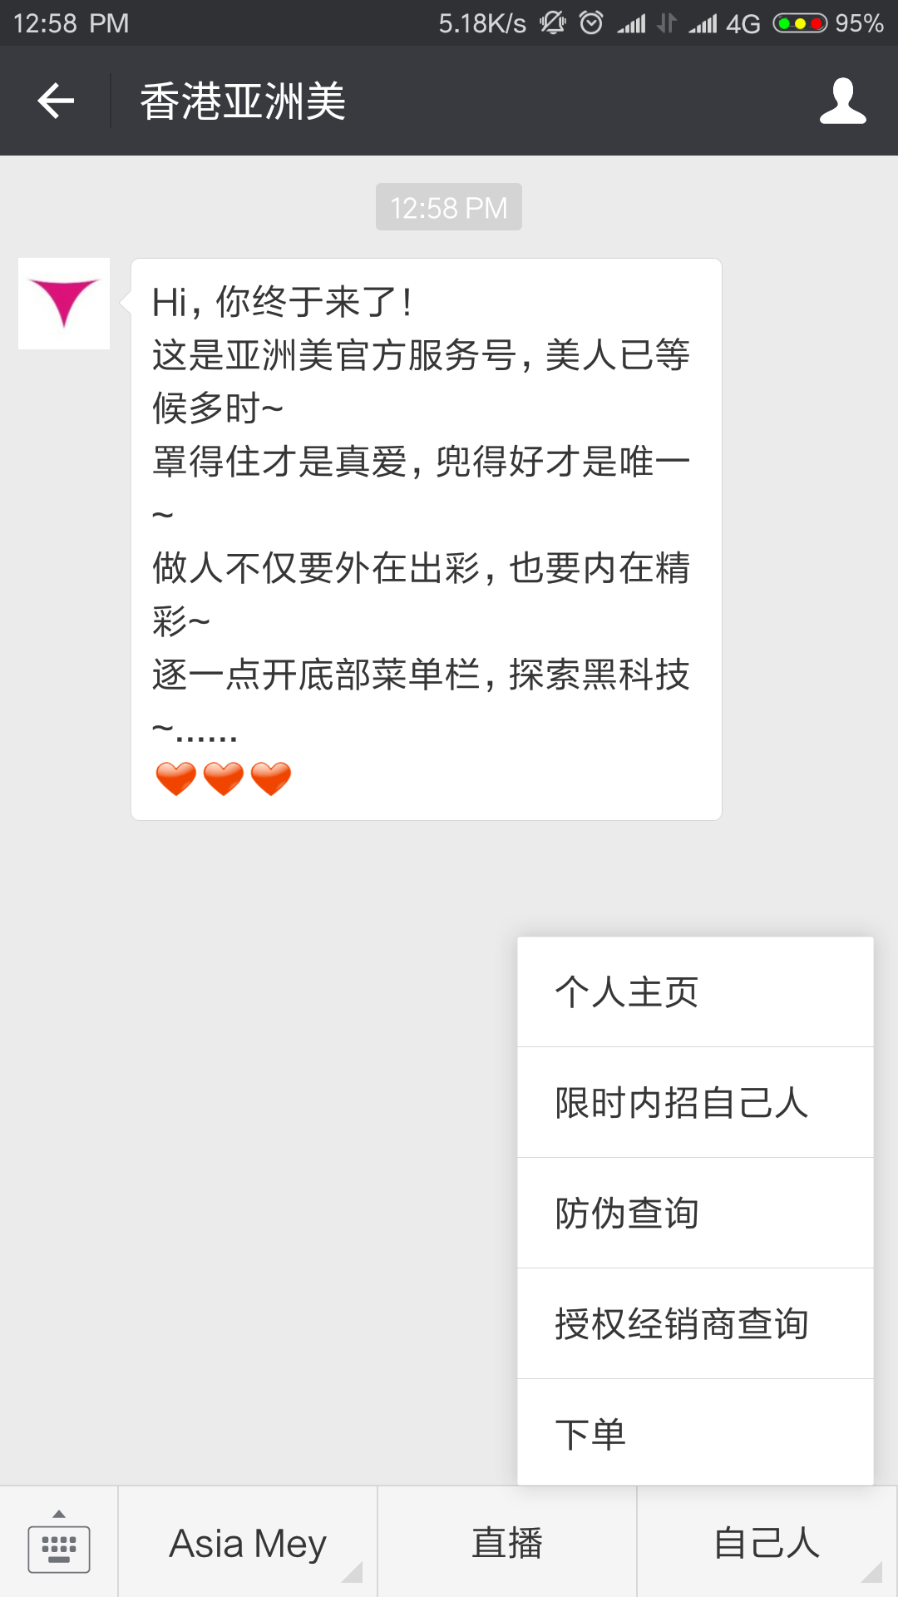 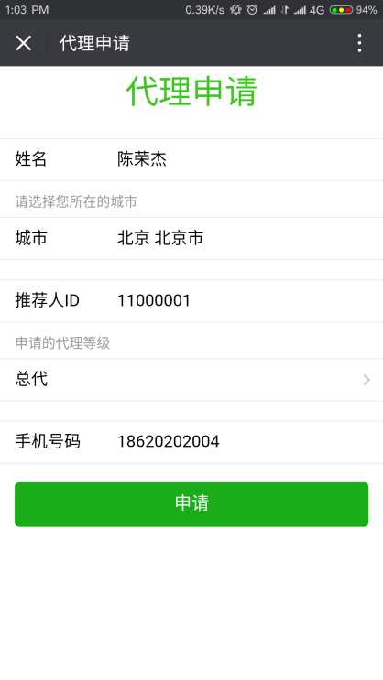

## 2、管理页面

### 2.1、在微信公众号输入关键字“管理页面”，自动回复管理的网页地址

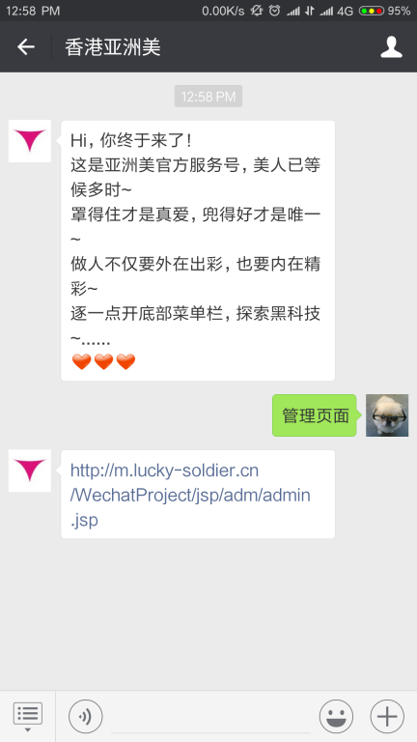

### 2.2、管理人员进入管理页面，管理页分为申请管理和订单管理，点击同意申请人成为代理

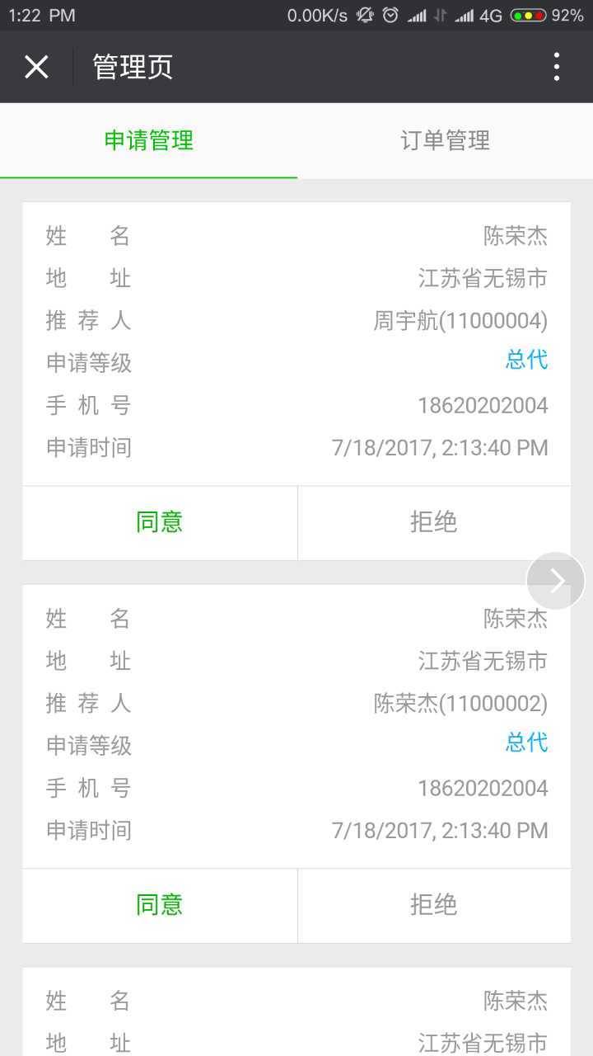 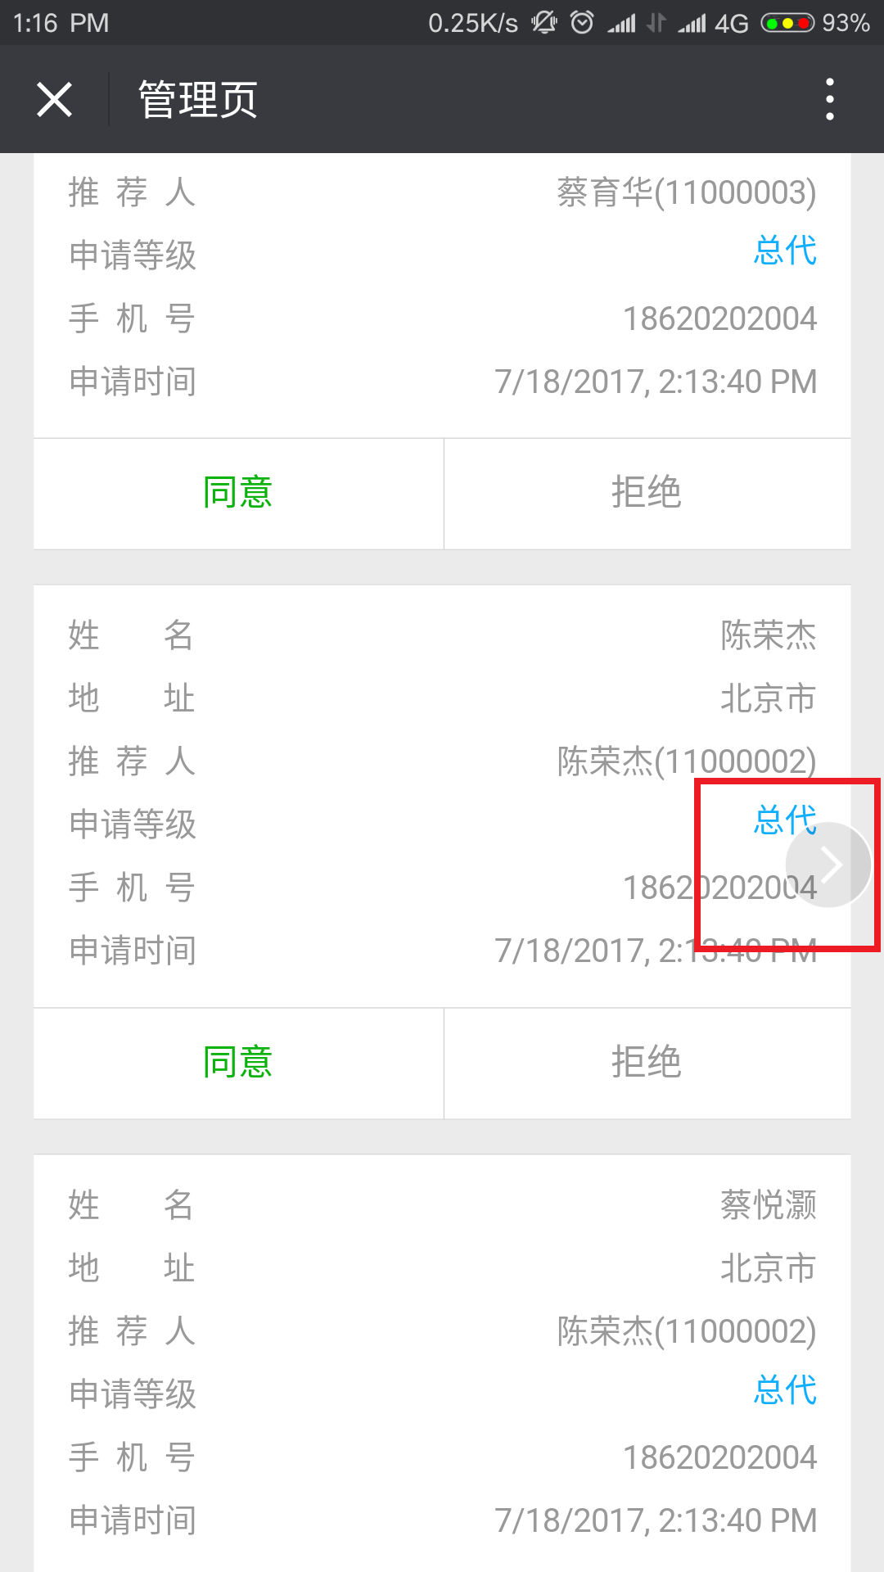

### 2.3、当申请等级不符合要求时，可以点击蓝色按钮分配代理等级

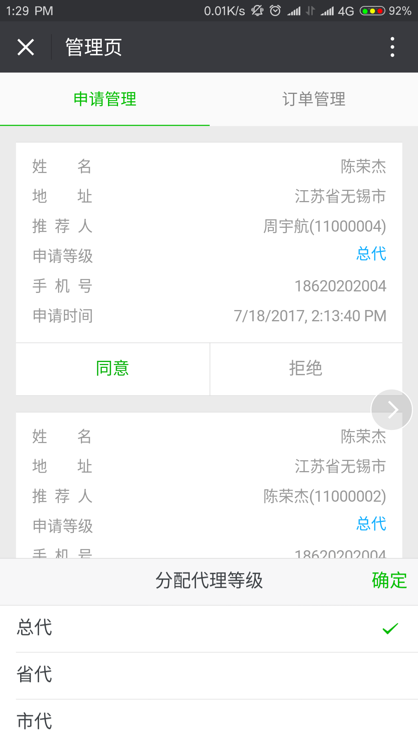

### 2.4、当申请人过多无法单页显示，可以点击红色区域内的箭头进行翻页操作

## 查看个人信息

### 3.1、管理员在管理页面通过了申请人的申请之后，申请人可以在个人主页查看个人信息，点击个人主页

 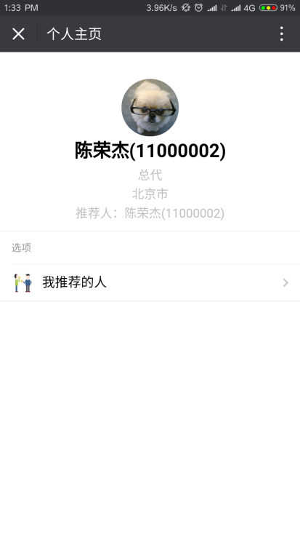

### 3.2、可以查看推荐的人，点击“我推荐的人”

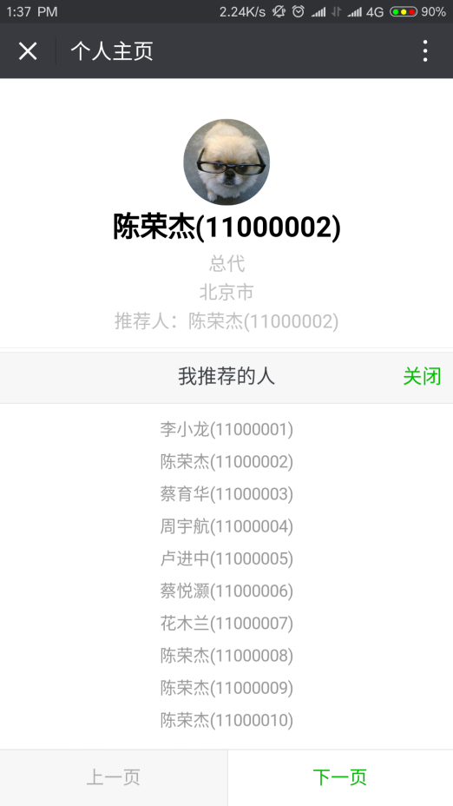

## 下单

### 4.1、点击下单按钮，进入产品页



### 4.2、点击某件产品，进入订单页面

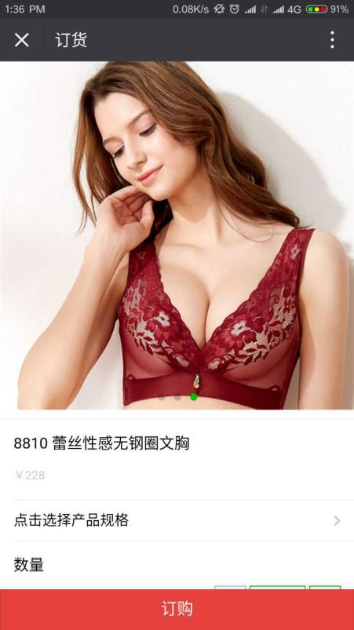

### 4.3、选择产品规格，输入或点击购买数量，点击订购

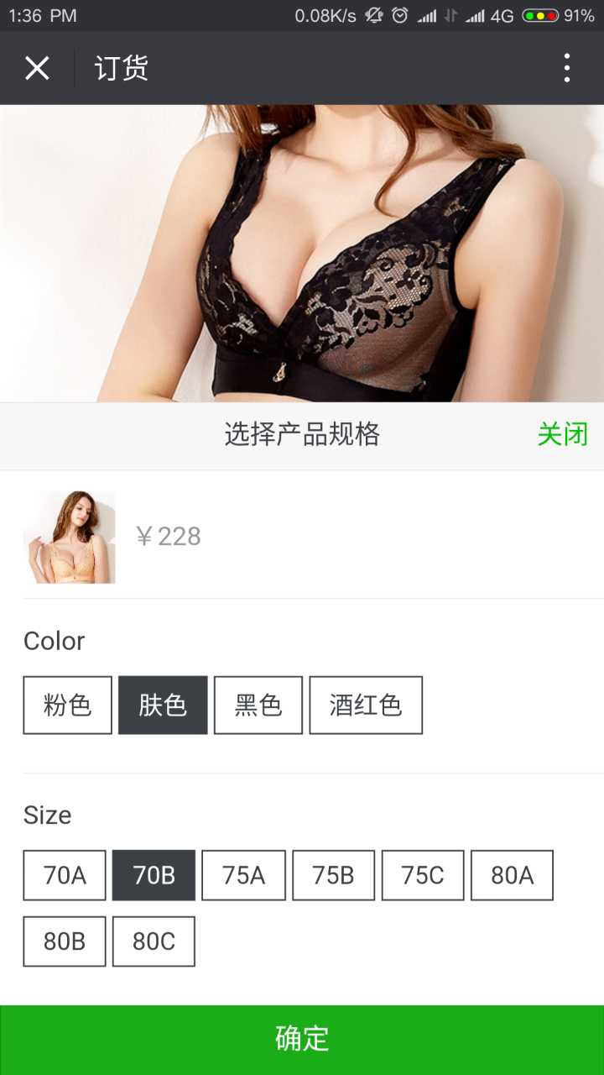 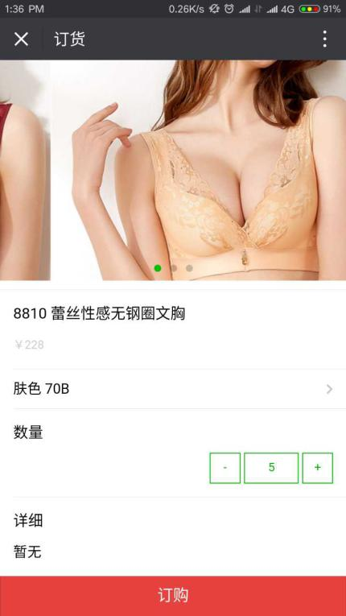

## 管理订单页面

### 5.1获取管理页面后进入，可以看到代理的所有订单

 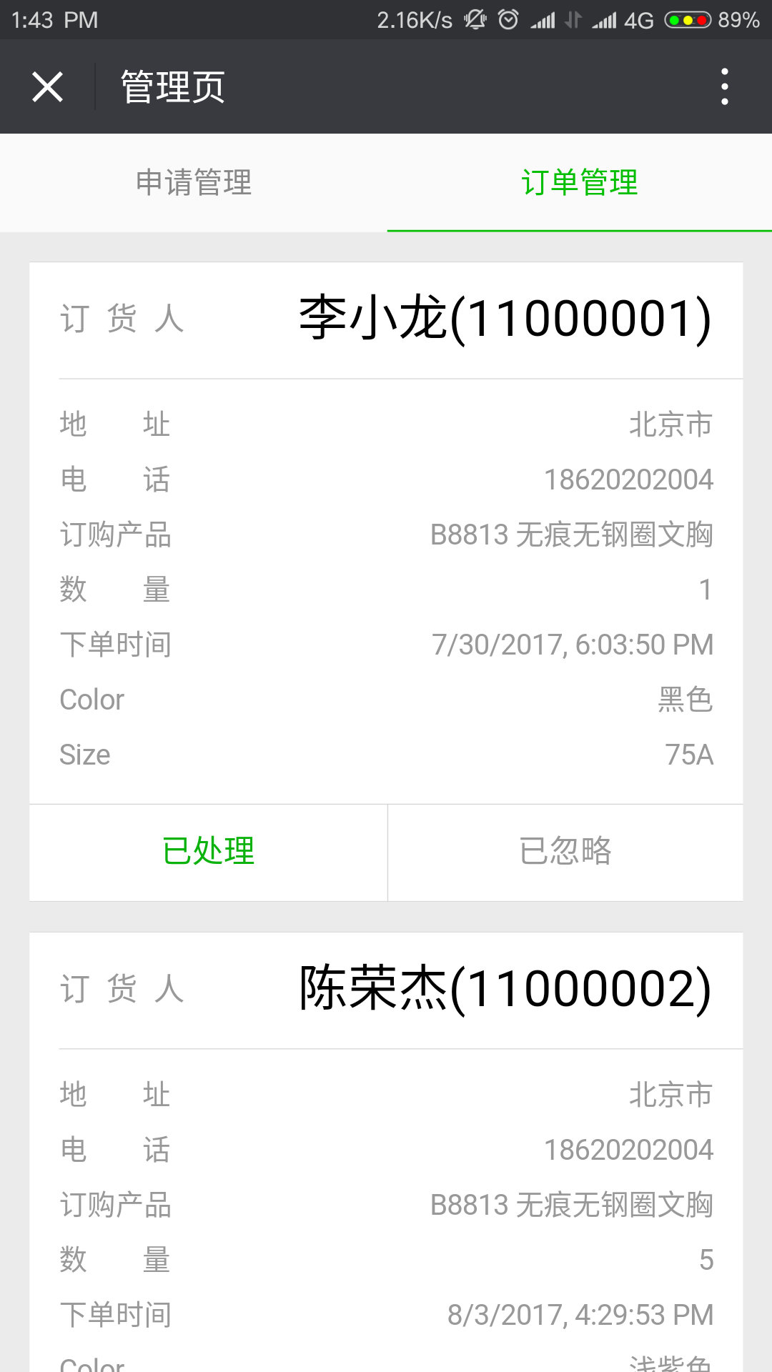

### 5.2、点击“已处理”或者“忽略”对订单进行标记

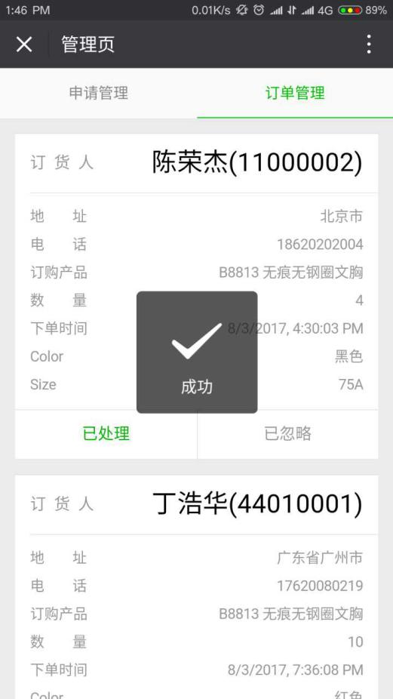

## 投票

### 6.1、点击公众号的“投票”按钮进入投票页面

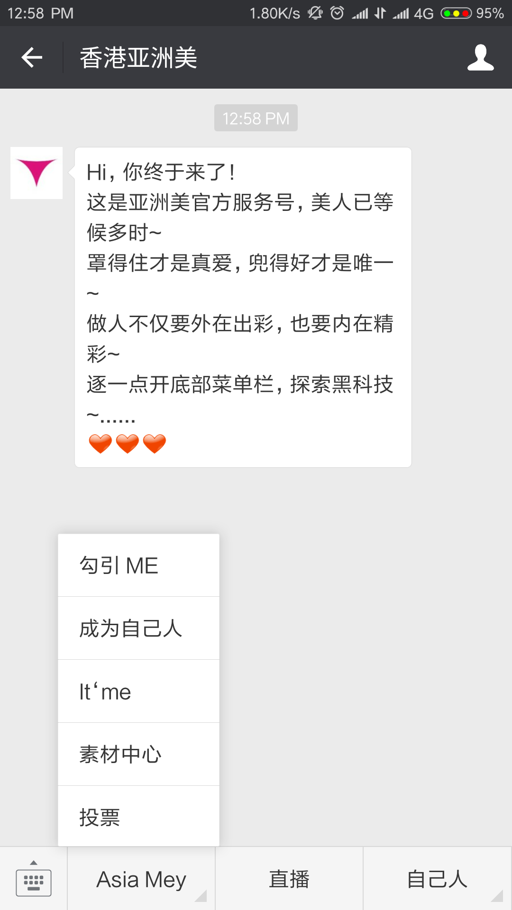

### 6.2、选择赛区

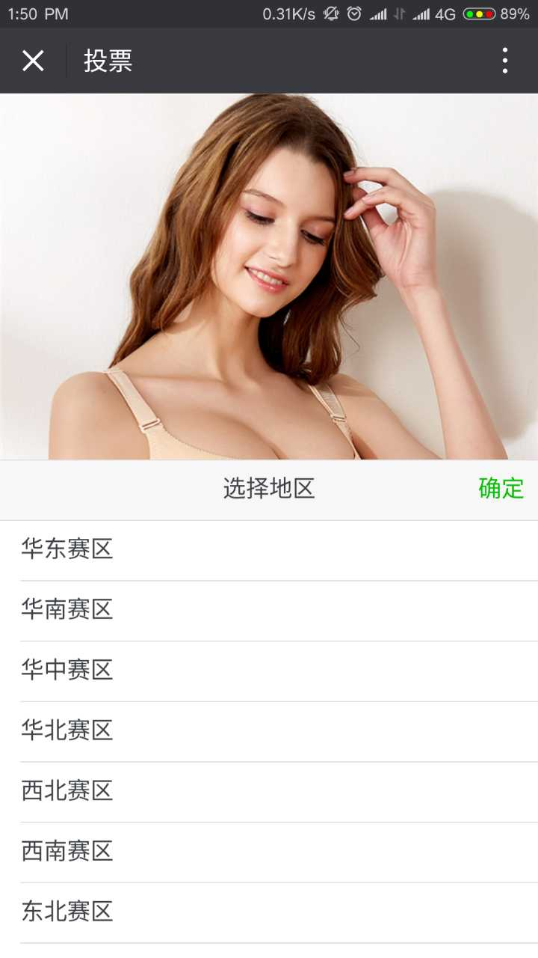

### 6.3、点击投票即可

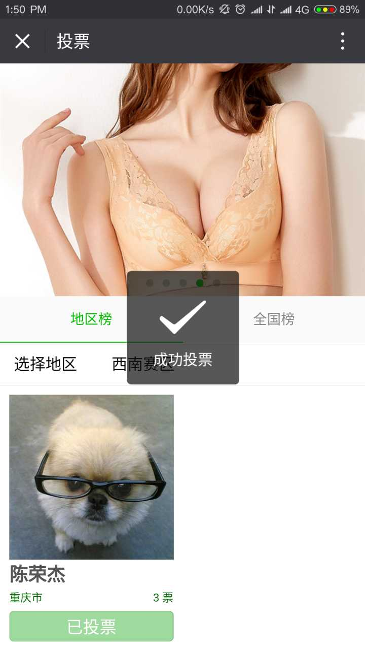

## 授权经销商查询

### 输入经销商ID直接查询即可

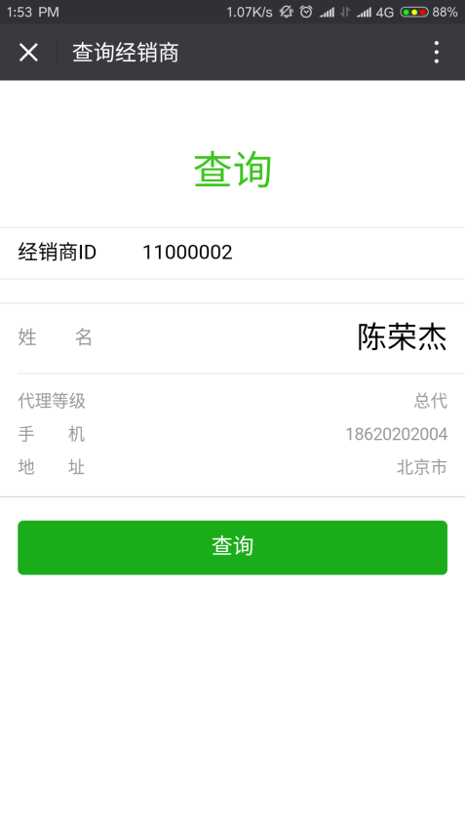

## 防伪码上传

### 请在电脑上进行操作

### 8.1、解压压缩包

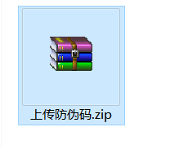

### 8.2、压缩包中三个文件

#### file.xls为excel表，在其中填写防伪码，setting为配置文件，请勿删除或修改，“上传防伪码.exe”为执行程序，请勿删除

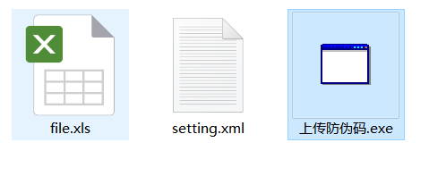

### 8.3、打开file.xls编辑防伪码，第一列可以不填写，只是方便统计条数，第二列为防伪码

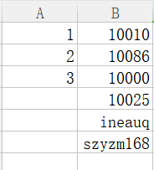

### 8.4、打开“上传防伪码.exe”，点击打开xls文件，选择file.xls文件

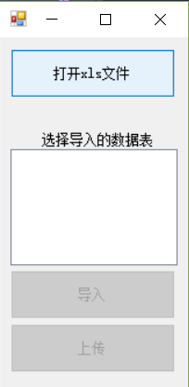 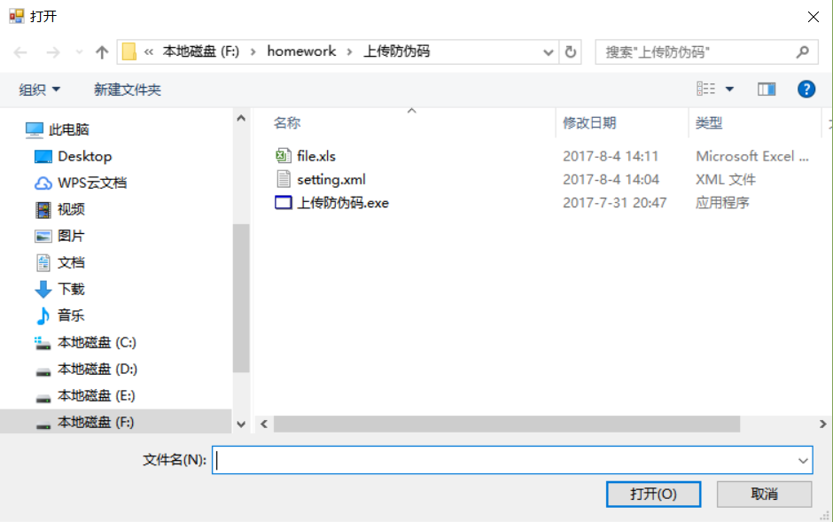

### 8.5、选择Sheet，点击导入

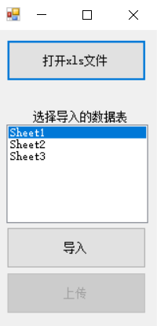 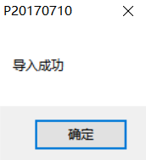

### 8.6、点击上传

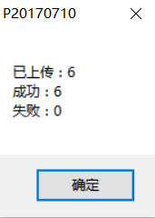

### 注意事项：

#### excel文件名可以随意取，只需在选择excel文件时选择正确的文件

#### 本案例使用较低版本的xls文件，也可以使用较高版本的xlsx文件

#### 防伪码支持英文+数字的随意组合，但请不要用中文

#### 请勿删除或修改setting.xml文件

## 防伪查询

### 在公众号页面点击防伪查询，输入防伪码即可

 